
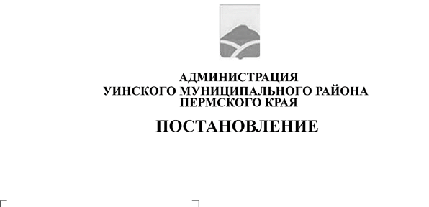
03.02.2026 259-01-01-02-22
Об утверждении Порядка ведения делопроизводства, связанного с назначением и выплатой пенсии за выслугу лет лицам, замещавшим муниципальные должности и должности муниципальной службы Уинского муниципального округа Пермского края
Руководствуясь Решениями Думы Уинского муниципального округа Пермского края от 23.04.2020 №106 «Об утверждении Положения о пенсии за выслугу лет лицам, замещавшим должности муниципальной службы Уинского муниципального округа Пермского края», от 23.05.2024 №488 «Об утверждении Положения о порядке установления и выплаты пенсии за выслугу лет, лицам замешавшим муниципальные должности в Уинском муниципальном округе Пермского края» администрация Уинского муниципального округа
ПОСТАНОВЛЯЕТ:
1. Утвердить прилагаемый Порядок ведения делопроизводства, связанного с назначением и выплатой пенсии за выслугу лет лицам, замещавшим муниципальные должности и должности муниципальной службы Уинского муниципального округа Пермского края.
2. Установить, что с введением в действие настоящего Постановления личные дела получателей пенсии за выслугу лет подлежат переоформлению по мере обращения граждан по вопросам, связанным с назначением и выплатой пенсии за выслугу лет. Документы, содержащиеся в личных делах, сформированных до вступления в силу настоящего Постановления, не переоформляются.
3. Настоящее постановление вступает в силу с даты подписания и подлежит размещению в сетевом издании – официальном сайте администрации Уинского муниципального округа Пермского края (http://uinsk.ru).

4. Контроль за исполнением настоящего постановления возложить на руководителя аппарата администрации Уинского муниципального округа.

Врип главы муниципального округа
-главы администрации Уинского
муниципального округа Ю.А. Матынова

